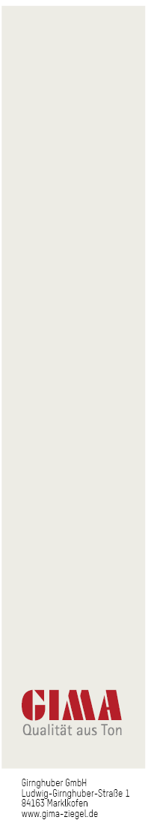

Girnghuber GmbH

Ludwig-Girnghuber-Straße 1

84163 Marklkofen

www.gima-ziegel.de

|  |  |  |  |  |
| --- | --- | --- | --- | --- |
| **Thermopor- planziegel mit mineralwollfüllung – 42,5 cm**  Mauerwerk in allen Geschoßen lot- und fluchtgerecht nach Zeichnung  und Angabe herstellen aus GIMA-Plan TV9. Die Ziegel sind nach DIN  1053 und dem Zulassungsbescheid Z17.1-1006 einschließlich  Ergänzungs- und Ausgleichsziegel mit einem deckelnden Dünnbettmörtel  vollfugig zu vermauern.  **Herstellerwerk: Girnghuber, Marklkofen (GIMA)**  Art.-Bez.: TV9 425  Rohdichteklasse: 0,65  Festigkeitsklasse: 8  Rechenwert der Wärmeleitfähigkeit (Lambda): 0,09 W/mK  Grundwert der zul. Druckspannung: 3,1 fk [MN/,²]  d = 42,5 cm (247/425/249 mm)  oder gleichwertig  Angebotenes Fabrikat: …………………………  ………………………………………………….. | | | | |
| Menge: | m2 | EP: ……………. | GP: ………….. | Fracht: …………… | |

Ausschreibungstext

**GIMA-objektziegel tv9 425**

Format: 247 / 425 / 249 mm